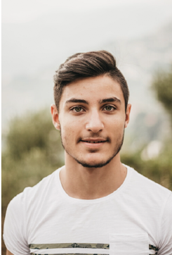

Mo B’en Ali

+32 485 96 32 14
mobenali@email.com

Hallo, mijn naam is Mo. Ik ben 30 jaar geleden geboren in Beiroet in Libanon. Ik heb daar gestudeerd en gewerkt. Ik ben getrouwd met Zana en samen hebben we 2 kinderen: Hafid (8 jaar) en Lina (5 jaar). Ik ben heel sociaal en heb daarom voor journalistiek gekozen.
Dit doe ik graag  - Mensen ontmoeten  - Films kijken  - Muziek luisteren  - Vrijwilligerswerk  - Naar de stad gaan  Competenties  Sociaal zijn  Schrijven  Opvoeden  Nederlands  Schilderen | Levenslijn en ervaringen  Beirut Arab University / 2009 - 2011  Journalistiek  Verscheidene jobs in Beiroet / 2012- 2016  - Time Out Beirut Magazine (stage)  - Trust Painting Services  - Beirut today newspaper (local news)  - Radio Beirut

Inburgering en Nederlandse les / 2016-2020
- Inburgeringsattest behaald
- Nederlands niveau 2.1 behaald (3de jaar)
- Nederlands niveau 2.2 aan het volgen

Vrijwilligerswerk / 2018-2020
- Keukenhulp bij Fedasil
- Winkelbediende bij kringwinkel ViTes

Toekomstplannen
Ik wil zo snel mogelijk aan het werk als schilder en ‘s avonds volg ik les om mijn Nederlands te verbeteren. Wanneer mijn Nederlands goed genoeg is, wil ik opnieuw werken als mediamaker. Ik wil ook mijn kinderen kunnen helpen bij hun huiswerk en hen een goede toekomst geven. Samen met mijn vrouw wil ik van ons nieuwe huis een nieuwe thuis maken voor hen.

